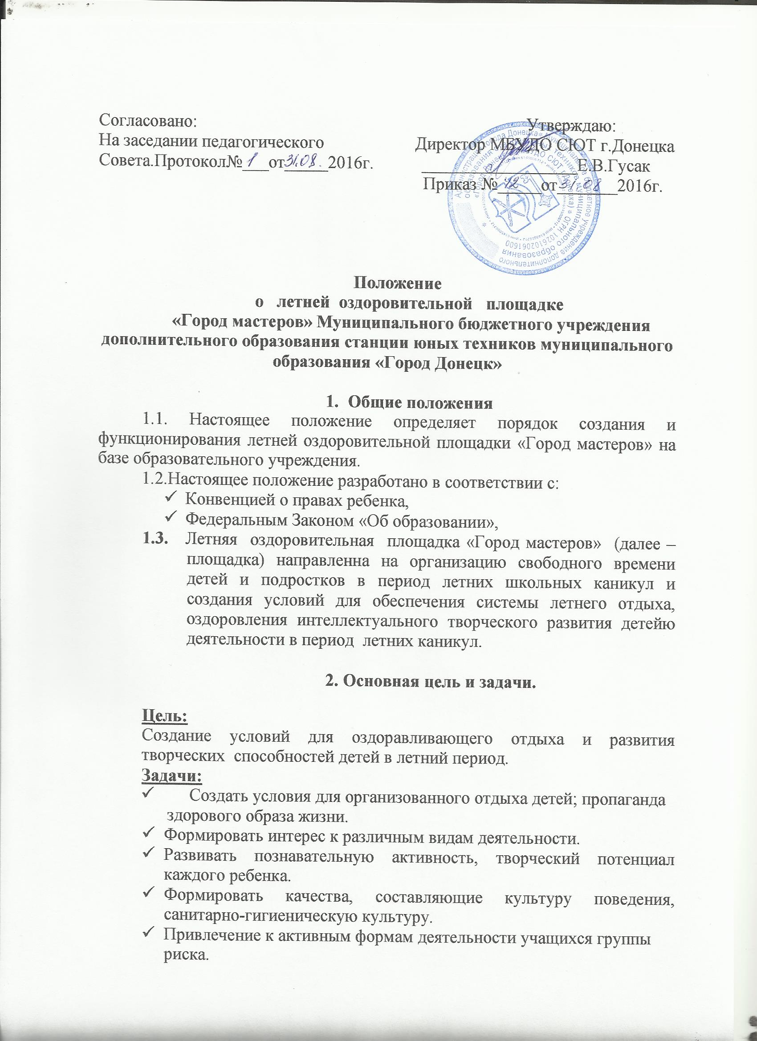
3.Организация и управление.

3.1. Площадка создается на базе МБУДО СЮТ г.Донецка.
3.2.Площадка создается приказом директора образовательного учреждения в соответствии с приказом заведующего отделом образования.
3.3. Площадка создается для детей 5-18 лет.
3.4. Время работы площадки: ежедневно с 9.00 до 13.00 часов, кроме субботы, воскресения.
3.5. Комплектование площадки: 1 группа 20 человек для обучающихся и воспитанников.
3.6. При комплектовании площадки первоочередным правом пользуются обучающиеся и воспитанники из категории детей, оставшихся без попечения родителей, детей из многодетных и неполных семей, детей-инвалидов, беспризорных, безнадзорных, детей, состоящих на профилактическом учёте в органах внутренних дел, а также других категорий детей, находящихся в трудной жизненной ситуации.
3.7. Площадка имеет форму организации: образовательная, развлекательная, оздоровительная.
3.8. Содержание, формы и методы работы определяются педагогическим коллективом образовательного учреждения, исходя из следующих принципов педагогической деятельности:
- единства воспитательной, образовательной и оздоровительной работы;
- развития национальных и культурно-исторических традиций;
- учета интересов, возрастных особенностей детей и подростков;
- поддержки инициативы и самостоятельности воспитанников.
3.9. Образовательное учреждение самостоятельно определяет программу деятельности, распорядок дня, организацию самоуправления.
3.10. Площадка функционирует в период летних каникул - июнь в соответствии с настоящим Положением.
3.11. Общее руководство площадкой осуществляется руководителем, методистом.
3.12. К педагогической деятельности на площадке допускаются педагоги дополнительного образования.
4.Функции площадки.

4.1. Организация и проведение оздоровительных, игровых мероприятий, пребывания на свежем воздухе.
4.2. Организация культурных мероприятий.
4.3. Организация экскурсий, игр, занятий в творческих объединениях.
4.4. Создание условий, обеспечивающих безопасность и здоровье детей.
4.5. Иные функции, в соответствии с возложенными задачами.

5. Права администрации площадки.

5.1. Требовать от персонала, воспитанников, их законных представителей соблюдения правил внутреннего распорядка образовательного учреждения.
6. Ответственность.
6.1. Руководитель и педагогический состав площадки несёт ответственность за неисполнение и ненадлежащее исполнение возложенных на него должностных обязанностей.
6.2. Администрация и педагогический состав площадки несут ответственность за жизнь и здоровье детей.

